

Кем быть? Каким быть?
Планирование профессионального пути

Любимая работа – важнейшая составляющая жизни. Заниматься в жизни любимым делом – значит, жить в согласии с собой. Люди, нашедшие «свою работу», могут четко осознавать: «Я на своем месте, это верно сделанный выбор».
Удачно выбранная профессия сокращает частоту физических и психических проблем, связанных со здоровьем и усиливает удовлетворённость человека жизнью. Работа играет важную роль в жизни каждого человека, и оказывает большое влияние на его состояние и самочувствие. Адекватность выбора и уровень освоения профессии влияют на все стороны и общее качество жизни. Поэтому одним из судьбоносных в жизни каждого человека, в его профессиональной карьере, является вопрос о поиске, выборе и овладении профессией.
Вопрос выбора профессии является актуальным на протяжении долгих лет. То, чем будет заниматься человек в будущем, существенно будет влиять на финансовое положение, социальный статус, общество, с которым придется общаться, на всю жизнь в целом. Однако перед тем как стать специалистом в определенной отрасли, приходится проделать немалый путь, начиная с ответа на вопросы:
- Какой Я?

- Кем Я хочу стать?
- Кем Я могу стать?
- Какие у меня личностные качества?
- Позволят ли они мне стать тем, кем Я хочу?
Все эти вопросы ставит перед собой в ранней юности каждый человек, то есть перед ним встаёт проблема становления личностного и профессионального "Я".
Зачатки интересов можно наблюдать на первом году жизни (их основа – ориентировочная реакция и развивающиеся потребности):

- Дошкольное детство – интерес к бытовым и трудовым операциям. Интересы дошкольника – непосредственны, неустойчивы и определяются конкретной ситуацией.
- 1 - 2 класс – интерес ко всем видам работы в школе.
- 3 - 4 класс – дифференцируется интерес к работе в школе (любимые, нелюбимые предметы и т.д.) и появляется интерес к коллекционированию.
- Подростковый возраст – интерес к общественной жизни, приключениям, героическому поведению, к спорту.
Профессиональное становление представляет собой достаточно сложный, длительный и весьма подвижный процесс, отчетливо выделяющий четыре стадии развития:
- возникновение и формирование профессиональных намерений;
- профессиональное обучение и подготовку к профессиональной деятельности;
- вхождение в профессию, активное ее освоение и нахождение себя в производственном коллективе;
- полную реализацию личности в профессиональном труде.
Внимание родителей в вопросах профориентации может быть сосредоточено в двух направлениях:
- с одной стороны, необходимо расширять знания о многообразии мира профессий, так как большинство молодых людей знакомы только с небольшим количеством профессий и не понимают различия - должность, специальность, вакансия, карьера, призвание.
- с другой стороны, помочь старшеклассникам как можно уже и конкретнее сформировать свой личный профессиональный путь. Для осознания своих потенциальных возможностей необходима диагностика профессиональных предпочтений и личностных качеств, понимание перспективы личностного и профессионального роста как поиск, творчество, возможность выбора.

Какие факторы обусловливают выбор профессии

На практике оказывается, что склонности учитываются в последнюю очередь, а вот мнение родителей оказывает огромное влияние. Принято выделять следующие факторы, влияющие на выбор профессии:
- Внешние факторы подразумевают место профессии на рынке труда, заработную плату, мнение значимых людей, престиж профессии.
- Внутренние факторы подразумевают способности самого человека, который стоит перед выбором, кем стать.

Внешние факторы, влияющие на выбор профессии, характеризуются нестабильностью. Профессии, которые пользуются спросом на сегодняшний день, могут быть невостребованными через некоторый промежуток времени. Хоть и к заработной плате особое отношение, следует учитывать тот факт, что сама профессия не может гарантировать высокого заработка. Необходимо оценивать реальную возможность в получении профессии. Здесь немаловажную роль имеет финансовое положение, так как при поступлении сложно попасть на бюджетную форму обучения. Что же касается мнения окружающих, в том числе родителей, то это, безусловно, важный момент при выборе профессии. Необходимо четко осознавать разницу между рынком труда, когда работали родители, и нынешним, о котором они, возможно, не полностью осведомлены. Можно воспользоваться Интернетом и изучить ситуацию, почитать отзывы людей разных профессий или попросить знакомых людей поделиться своим опытом. Обсудите полученную информацию с ребёнком.
Внутренние факторы – характер и личностные качества влияют на то, каким специалистом он станет. Не стоит окунаться с головой в медицину, если химия и биология являлись сложными и непонятными предметами. Хороший программист не получится из того, кто не дружил с математикой и информатикой. Учитель без творческих способностей, терпеливости и любви к детям обречет себя на душевное расстройство. Следует заниматься тем, где можно действительно применить свои способности. Работа должна доставлять удовольствие и быть интересной для самого работника не только с ее материальной стороны, но и содержания. Правильный выбор профессии приносит огромное моральное удовлетворение, так как человек получает возможность в полной мере реализовать свой потенциал, ведь только занимаясь любимым делом, можно добиться истинного успеха. Конечно, на выбор влияет множество факторов, но последнее слово обычно остается за молодым человеком!

Какова роль родителей в профессиональном становлении детей

Ошибки в определении критериев выбора будущей профессии допускают не только старшеклассники, но и их ближайшее окружение – родители. Часто нереализованные желания одного из родителей предопределяют направленность выбора профессии своего ребенка. Еще одно распространенное заблуждение родителей – игнорирование способностей своих детей. Нельзя забывать, что человек вступает в мир как индивид, наделённый совокупностью природных свойств. Его способности формируются в деятельности, развиваясь на основе генетически определённых задатков.
В настоящее время установлено, что генотип определяет границы возможностей человека, которые он может достичь, теоретически, а среда и воспитание определяют, в какой мере эти возможности будут реализованы человеком практически. У многих старшеклассников отсутствует представление о собственных способностях, не раскрыта область склонностей и интересов. В этом случае нужно помочь им искать свои интересы и таланты.
Родители знают своего ребенка с пеленок. Они лучше всех могут охарактеризовать свою дочь или сына и сказать, в какой сфере их ребенок мог бы добиться успеха. Конечно, родители должны часто разговаривать с детьми об их будущем. Будущая профессия играет очень важную роль в жизни человека, поэтому бросать ребенка один на один с выбором, кем стать, нельзя.
Профессиональное самоопределение – процесс важный, длительный, поэтапный. Знакомство с профессиями надо начинать еще в дошкольном возрасте. Задача родителей – не навязывать подростку уже готовое решение, а помочь ему определиться самому. Как это сделать?

ШАГ 1. Составьте таблицу профессиональных предпочтений. Выбирая профессию, человек выбирает не только способ добывания денег, но и социальную среду, образ жизни. Предложите ребенку подумать над тем, каким требованиям, по его мнению, должна отвечать его будущая работа. Составьте максимально подробный список таких требований (уровень заработной платы, характер и условия труда, престижность, занятость, реальное трудоустройство и т. д.). Впишите эти пункты в столбцы, а в строки – названия профессий, кажущихся ребенку наиболее привлекательными. Заполняя таблицу, сопоставляйте требование и профессию: если они совпадают, ставьте в этой клетке плюс, если нет – минус. Проанализируйте, какая профессия набрала плюсов больше всего. Возможно, около этой специальности ребенку и стоит искать свое призвание. Разумеется, такой способ в профориентации – не самый точный. Но его преимущество в том, что он предлагает школьнику самостоятельно поразмышлять (и может быть, впервые!) над личной системой ценностей, над тем, каким он видит свое будущее.
ШАГ 2. Расширяйте знания о профессиональном мире. Чтобы выбирать, нужно знать, из чего выбирать. Между тем, очевидно, что жизненный опыт подростка ограничен, его представления о трудовой деятельности отрывочны, а подчас и нереалистичны. Задача родителя – выступить экспертом, поделиться той информацией, которой он владеет: рассказать, что представляет собой та или иная профессия, какие ограничения она накладывает. К профориентационной работе можно привлечь друзей и знакомых. Например, если ваше чадо подумывает, не стать ли ему инженером - и среди ваших знакомых как раз таковые имеются, - стоит попросить их пообщаться с вашим ребенком, даже сводить его к ним на работу.
Опыт подобного общения может заставить подростка задуматься о том, насколько его представления о выбранной специальности соответствуют действительности.
ШАГ 3. Больше информации! Активно (и вместе с ребенком!) собирайте информацию о рынке труда, о новых и перспективных специальностях. В этом могут помочь ежегодно выпускаемые справочники профессиональных учебных заведений, профессиональные журналы, а также Интернет-сайты, перечень которых вы найдёте на сайте Центра «Диалог» в разделе «Профориентация» – «Методическая копилка тьютора». Загляните вместе в «Атлас профессий» (http://atlas100.ru/). Иногда ребенок находит профессию, о существовании которой он не догадывался (и даже не догадывались его родители!).
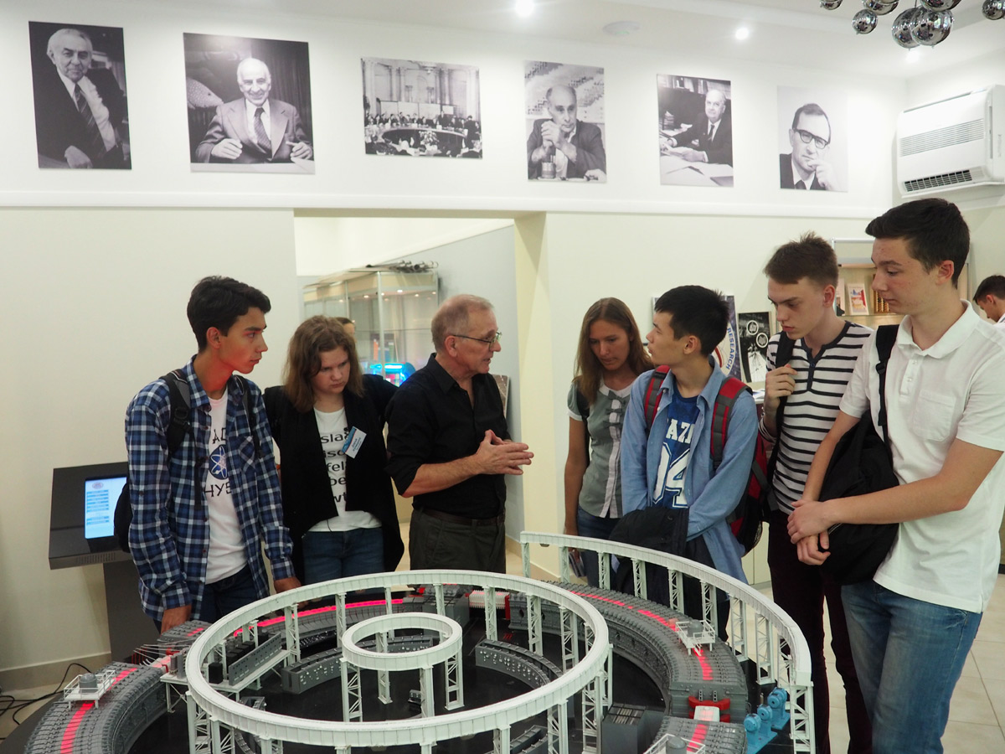
ШАГ 4. От слов - к делу. Но не стоит ограничиваться только рассказами и разговорами. Все мы знаем, что подростки довольно скептически относятся к мнению взрослых, особенно родителей. Гораздо важнее непосредственный опыт. Если ребенка заинтересовала какая-то профессия, предложите ему «прорепетировать» ее в профильном кружке, секции, практической работе летом и т.п.
ШАГ 5. На экскурсию – в колледж, институт. Неплохо сходить с ребенком вместе на мероприятия городского профориентационного проекта «Профи-дебют: масштаб – город». Чем разнообразнее будут его источники (Интернет, пресса, разговоры со студентами и выпускниками и т.д.), тем больше информации о профессиональных учебных заведениях получит старшеклассник и легче построить траекторию профессионального выбора. Подробную информацию о проекте можно найти на сайте Центра «Диалог» в разделе «Профориентация».

ШАГ 6. Обсуждайте альтернативы. Говоря с ребенком о будущей профессии, не останавливайтесь только на одном варианте. Как правило, сам подросток о запасном варианте не задумывается, поэтому для родителей важно поставить перед ним вопрос: что он будет делать, если ему не удастся реализовать намеченное?
Важно, чтобы выпускник понимал, что желаемый им уровень образования, в данном случае – высшее образование, может быть достигнут и ступенчатым путем: техникум – ВУЗ, совмещение работы с заочной формой обучения и используя целевое направление от предприятия.
Наличие альтернативы позволяет снизить у ребенка напряжение и тревогу. Когда родители думают над тем, как ребенку определиться с выбором профессии, они забывают упомянуть о том, что ситуацию можно всегда исправить. Да, конечно, первые годы учёбы придётся посвятить изучению той профессии, которую ребенок выбрал. Но всё же есть возможность позже переучиться, получить дополнительную специальность и изменить направление деятельности. Объясните это ребёнку, так как данный вопрос может снять лишнее бремя ответственности выбора и избежать неприятностей в поведении старшеклассника.

ШАГ 7. Предложите пройти профконсультацию. Профконсультация – это помощь специалиста в профессиональном самоопределении человеку, основанная на индивидуальном изучении личности. Она включает тестирование и беседу с психологом. Чтобы выбрать профессию, необходимо не только разбираться в мире существующих профессий, но, прежде всего, познать себя – свои личностные качества, способности, стремления. Ведь очевидно, что карьерных высот человек скорее добьется в том деле, которое, с одной стороны, ему интересно, а с другой – соответствует его способностям.

Сложности при выборе профессии могут быть вызваны следующими причинами:
- неосведомленностью о профессиях;
- незнанием и непониманием своих сильных и слабых сторон;
- нежеланием взрослеть, стать самостоятельным и решиться на подвиг – произвести на белый свет свое собственное желание, мнение и отстоять его перед окружающими людьми, друзьями и родителями.

Родители, помните, выбор профессии – это совместное решение ваше и вашего ребёнка. Имейте в виду, что заниматься нелюбимым делом – очень тяжело, даже если этому делу отданы годы, деньги, надежды родителей.

Выбор профессии и современный рынок труда


Свобода выбора и осмысленное следование своему призванию – одна из новейших привилегий человечества. Еще сто пятьдесят лет назад всё решали традиции: мужчина занимался тем, чем занимались его предки, женщины могли не работать. Научно-технический прогресс приводит к появлению новых сложных специальностей: рециклинг-технолог, глазир, прораб-вотчер, ментор стартапов, инфостилист, космобиолог и другие.
Выбор дела – задача сложная, интересная и актуальная на протяжении всей жизни. Ведь человек вовсе не обязан до пенсии работать в одной области. Более того, даже желательно время от времени кардинально менять специальность и добиваться успехов на другом поприще.

В случае, если просмотреть информационные источники, в которых публикуются объявления о вакантных рабочих местах, можно увидеть огромное количество предложений работы. При этом одни из них предполагают низкий уровень оплаты труда, другие предложения обещают туманные перспективы, и вызывают сомнения. Небольшую группу составляют предложения, адресованные узкому кругу лиц — профессионалов высокого уровня квалификации.
Высокооплачиваемая работа предлагается бухгалтерам и аудиторам. Менее оплачиваемая — менеджерам по продажам, рекламе и т. п. В период подъема экономики отмечается растущая потребность в работе менеджеров любого уровня — от агента по продажам, курирующего два-три магазина, до коммерческого представителя крупных, в т.ч. и иностранных, компаний.
Высок спрос (и соответственно зарплата) на всех специалистов, занимающихся продвижением товаров на российский рынок, особенно на тех, кто работает с таможней. Хорошо оплачивается работа квалифицированных секретарей-референтов. При этом и требования работодателя к соискателям этого рабочего места достаточно жесткие: высшее образование, знание иностранных языков, возраст 25-30 лет, хорошее знание компьютера.
Всегда существует и сохраняет тенденцию к росту потребность в программистах и инженерах. Сегодня каждой без исключения фирме нужно компьютерное оснащение и техническое оборудование, которое крайне важно разрабатывать, продавать, налаживать, обслуживать, ремонтировать, поддерживать в рабочем состоянии. Спрос на этих специалистов будет расти.
Такая же тенденция наблюдается и по отношению к специалистам в сфере телекоммуникаций, поскольку качественная связь, особенно с регионами, нужна большинству крупных предприятий, компаний и банков. Соответствующие работники требуются фирмам — операторам сотовой связи.
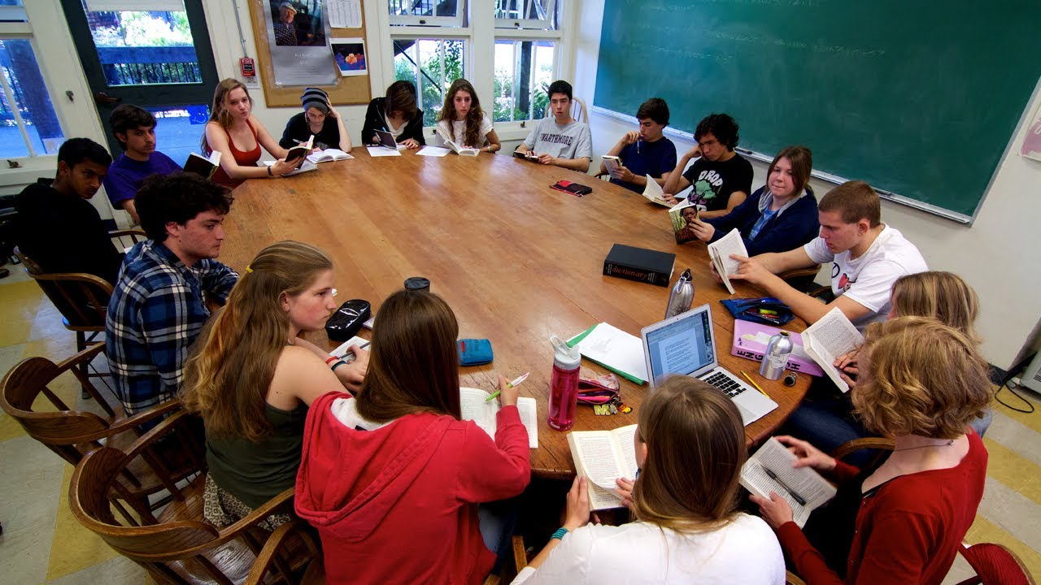
Со стороны новых компаний наметился особый вид спроса — на менеджеров, которые могут полностью оснастить фирму компьютерным оборудованием, предоставить программное обеспечение, наладить системы охраны и различные виды телевизионной и радиосвязи. Но для того чтобы получить соответствующую работу, необходим как минимум пятилетний опыт работы по разработке программного обеспечения и совершенные профессиональные знания.
Рынку труда, исходя из экономической ситуации, требуются работники разных профессий и специальностей. Но требования, предъявляемые к ним со стороны работодателей, во многом схожи. Практически все работодатели хотят иметь специалистов с высшим образованием. Но главное условие — опыт работы на аналогичной должности не менее трех лет. Вместе с тем, из дополнительных условий наиболее часты: знание иностранного языка (лучше — двух-трех), умение пользоваться компьютером, наличие водительских прав.

На российском рынке труда по информации службы занятости молодые люди (16-29 лет) представляют самую многочисленную группу среди официально зарегистрированных безработных. В основном это подростки и молодежь, получившие за время учебы определенные теоретические знания по избранной профессии, но не имеющие практических навыков. Среди этой возрастной группы высок процент соискателей, обладающих повышенной самооценкой и при этом не умеющих вести диалог с работодателем. Отказываясь от вакансий, молодые люди обычно ссылаются на низкую заработную плату и неподходящие условия труда. Наибольшее число подобных отказов наблюдается среди выпускников высших учебных заведений.
Во всем мире дороже всего ценятся специалисты, прошедшие всю «лестницу мастерства» — от нижней ступеньки до верхней. Например, медицина. Какой специалист будет цениться выше — поступивший после школы в институт или тот, кто до института учился в медицинском колледже? Конечно, второй. Во-первых, он специалист более широкого профиля. Во-вторых, его стремление стать врачом более осознанное, зрелое. Не секрет, что более половины выпускников высших учебных заведений работают не по специальности. Нередко только потому, что выбранная профессия на самом деле выглядит совершенно иначе, чем представлялось на расстоянии. Поэтому, прежде чем штурмовать высшие учебные заведения, подумайте вместе с ребёнком о других формах получения образования, тем более что есть немало профессий, которые можно получить разными способами.
Динамичный и непредсказуемый современный рынок труда требует от молодого специалиста не только профессионализма, но и умения ориентироваться в разных сферах деятельности и адаптироваться к меняющимся условиям.

Познайте своего ребенка! Взращивайте его таланты, поддерживайте в профессиональном самоопределение!
Этим вы обеспечите его счастливую судьбу, финансовый достаток и успешную профессиональную деятельность!

Информацию подготовили:

педагог-психолог С.С Ларюшкина,

методист Т.М.Романова.

